
VIEŠŲJŲ PIRKIMŲ TARNYBA
VERTINIMO IŠVADA

Lietuvos sporto universiteto  Kėdainių Aušros progimnazijai  El. p. rastine.ausra@gmail.com  Žiniai  Kėdainių rajono savivaldybės administracijai  El. p. administracija@kedainiai.lt  Viešajai įstaigai CPO LT  El. p. info@cpo.lt | 2025-12-  Į 2025-11-26  2025-12-12  2025-12-19 | Nr. (7.4Mr)  Nr. SD-198  El. laišką (reg. Nr. 3S-3482)  El. laišką (reg. Nr. 3S-3567)
Viešųjų pirkimų tarnyba (toliau – Tarnyba), vadovaudamasi Lietuvos Respublikos viešųjų pirkimų įstatymo (toliau – Įstatymas) 95 straipsnio 1 dalies 2 punktu ir Pirkimų ir koncesijų priežiūros vykdymo tvarkos aprašu, patvirtintu Tarnybos direktoriaus 2023 m. kovo 24 d. įsakymu Nr. 1S-44, atliko Lietuvos sporto universiteto Kėdainių Aušros progimnazijos (toliau – Perkančioji organizacija, Progimnazija) ir UAB „Sotega“ 2024 m. gegužės 22 d. sudarytos maitinimo paslaugų sutarties vykdymo vertinimą.
Vertinimą atlikę Tarnybos atstovai 2025 m. spalio 22 d. lankėsi Progimnazijoje. Tarnybos atstovai bendravo su Progimnazijos administracijos atstovais, Progimnazijos valgykloje dirbančiais UAB „Sotega“ darbuotojais, aptarė situaciją, susijusią su maitinimo paslaugų sutarties vykdymu, vertino faktinius bei vizualiai identifikuojamus su Sutarties vykdymu ir teikiamomis paslaugomis susijusius aspektus – maitinimo vietoje skelbiamą tos dienos valgiaraštį, asmenų aptarnavimo ir atsiskaitymo procesą, mokamo ir nemokamo mokinių maitinimo organizavimą ir kt. Apsilankymo metu su vertinimu susiję objektai (valgiaraščiai, aptarnavimo ir atsiskaitymo už paslaugą objektai ir kt.) fotografuoti tarnybiniu telefonu, nuotraukos perkeltos ir saugomos Tarnybos elektroninėje laikmenoje ir yra neatskiriama šios vertinimo išvados dalis.

I dalis. Bendra informacija

Pirkimo* pavadinimas, numeris (jeigu skelbtas), pirkimo paskelbimo (kvietimo pateikti paraišką / pasiūlymą) data / sutarties pavadinimas, data, numeris | „Konkretus pirkimas Nr. CPO300256“ (toliau – Pirkimas). 2024 m. gegužės 22 d. Pirkimo sutartis Nr. CPO280699 (toliau – Sutartis).  2024 m. rugsėjo 2 d. papildomas susitarimas prie Sutarties;  2025 m. sausio 8 d. papildomas susitarimas prie Sutarties.
Pirkimo vykdymo / sutarties sudarymo teisinis pagrindas | Įstatymas (redakcijos 2023-01-01 – 2023-12-31; 2024-05-01 – 2024-06-20; 2024-06-21 – 2024-10-17; 2024-10-18 – 2025-01-31).
Pirkimo rūšis pagal vertės ribas ir pirkimo būdas / pirkimo priemonės pavadinimas | Pirkimas vykdytas taikant dinaminę pirkimų sistemą (toliau – DPS), laikantis riboto konkurso taisyklių.
Planuota pirkimo vertė (nenurodoma, jeigu pirkimas vertinamas iki vokų su pasiūlymais atplėšimo procedūros arba įpareigojama nutraukti pirkimą ir vertė nenurodyta pirkimo dokumentuose) / sutarties kaina Eur be PVM | Planuota Pirkimo vertė 530 246,50 Eur be PVM (641 598,27 Eur su PVM). Sutarties kaina 530 246,50 Eur be PVM (641 598,27 Eur su PVM).
Tiekėjo / koncesininko, su kuriuo sudaryta sutartis, pavadinimas, juridinio asmens kodas | UAB „Sotega“ (toliau – Tiekėjas), juridinio asmens kodas 301681743.
Pirkimo / sutarties vertinimo apimtys / etapas | Išsamus sisteminis Sutarties vykdymo vertinimas / po Sutarties sudarymo.
Jei pirkimas finansuojamas Europos Sąjungos lėšomis – projekto pavadinimas, projektą administruojanti institucija | –
Jei dėl pirkimo / sutarties vyksta teismo procesas arba ginčas nagrinėjamas ikiteisminės institucijos, nurodyti ieškinio (skundo) dalyką, bylos šalių pavadinimus, ar taikomos laikinosios apsaugos priemonės, nagrinėjimo stadiją:
–
*viešasis pirkimas / pirkimas, atliekamas gynybos ir saugumo srityje / pirkimas, atliekamas vandentvarkos, energetikos, transporto ar pašto paslaugų srities perkančiųjų subjektų / įmonių, veikiančių energetikos srityje, energijos ar kuro, kurių reikia elektros ir šilumos energijai gaminti, pirkimas / koncesija.

II dalis. Vertinimo apimtyje nustatyti pažeidimai
1. | Įstatymo 17 straipsnio 1 dalis, 2 dalies 1 punktas, 89 straipsnio 1, 2 ir 5 dalys
Pirkimo procedūras pagal Gimnazijos užsakymą Nr. CPO300256 (toliau – Užsakymas) įvykdė Viešoji įstaiga CPO LT. Vadovaujantis DPS pagrindu įvykusio konkretaus Pirkimo Nr. CPO300256 rezultatais, Gimnazija ir Tiekėjas 2024 m. gegužės 22 d. pasirašė Sutartį. Sutartis paskelbta Centrinėje viešųjų pirkimų informacinėje sistemoje 2024 m. birželio 4 d.
Atlikus Pirkimo sutarties vykdymo vertinimą, nustatyti šie Sutarties netinkamo vykdymo ir (ar) netinkamos kontrolės trūkumai bei pažeidimai:
1. Sutartyje vienas iš tiekėjų pasiūlymų ekonominio naudingumo vertinimo kriterijų yra: „F – Mokinių aptarnavimo forma“. Aptarnavimo formos reikalavimas taikomas visiems vaikams.
Tiekėjo pasiūlyme prie aptariamo kriterijaus nurodyta: „Savitarna (2)“. Savitarna pagal DPS sąlygas – tai aptarnavimo forma, pagal kurią mokiniai be padavėjų pagalbos pasirenka visus maisto produktus ir atsineša prie kasos. Taigi, Tiekėjas Gimnazijoje maitinimą visiems vaikams įsipareigojo organizuoti pagal savitarnos principą – sudaryti sąlygas visiems vaikams patiems be padavėjų pagalbos pasirinkti visus maisto produktus – ir už tai gavo papildomus (2) balus.
Tarnybos darbuotojų apsilankymo Gimnazijoje metu (2025 m. spalio 22 d.) nustatyta, kad mokinius aptarnauja Tiekėjo darbuotojai ir vaikai negali patys įsipilti norimo sriubos kiekio, įsidėti pageidaujamo garnyro ir daržovių kiekio bei pagrindinio patiekalo, t. y. savitarnos principas nėra taikomas.
Tarnyba kreipėsi į Perkančiąją organizaciją, prašydama nurodyti, kodėl maitinimą Progimnazijoje Tiekėjas organizuoja ne savitarnos būdu (švediško stalo principu) ir kada Tiekėjas planuoja vaikus maitinti savitarnos būdu.
Perkančioji organizacija Tarnybai pateikė atsakymą: „Prieš priimant sprendimą ir perkant maitintoją tarėmės su progimnazijos taryba. Tėvai nepritarė maitinimui švediško stalo principu“.
Atsižvelgiant į išdėstytą, konstatuotina, kad Perkančioji organizacija jau Pirkimo metu žinojo, jog neturi poreikio mokinių maitinimui švediško stalo principu, tačiau vis tiek tokią aptarnavimo formą užsakė. Ši aplinkybė leidžia konstatuoti neracionalų paslaugai įsigyti skirtų lėšų naudojimą, nes Perkančioji organizacija įsigijo nereikalingą paslaugą. Tačiau atsižvelgiant į tai, kad tokia paslauga buvo užsakyta, Tiekėjas privalėjo išpildyti ekonominio naudingumo kriterijų dėl savitarnos aptarnavimo modelio taikymo visiems vaikams, ko jis nepadarė, o Perkančioji organizacija nekontroliavo ekonominio naudingumo kriterijaus išpildymo, nors pati tokį reikalavimą nustatė Pirkimo sąlygose.
Pažymėtina, kad Perkančioji organizacija privalo užtikrinti tinkamą Sutarties sąlygų vykdymą, o jeigu Perkančiajai organizacijai nėra poreikio, jog maitinimas būtų vykdomas savitarnos principu, tuomet Perkančiajai organizacijai reikėtų nutraukti Sutartį ir organizuoti naują Pirkimą.
Pagal Europos Sąjungos Teisingumo Teismo (toliau – ESTT) ir Lietuvos Aukščiausiojo Teismo (toliau – LAT) nuosekliai formuojamą praktiką, tais atvejais, kai tiekėjas išrenkamas pirkimo laimėtoju dėl tam tikro savo turimo pranašumo, šis pranašumas turi būti materializuojamas (naudojamas, taikomas) ir vykdant viešojo pirkimo sutartį, nes priešingu atveju kyla esminio sutarties pakeitimo grėsmė. Taigi, jei tiekėjas pripažintas laimėtoju dėl to, kad jo pasiūlymas geriau už kitų pirkimo dalyvių atitiko ekonominio naudingumo reikalavimus, toks jo pranašumas turi tiesiogiai atsispindėti vykdant viešojo pirkimo sutartį. LAT praktikoje taip pat konstatuota, kad racionalų lėšų panaudojimą užtikrina ne tik laimėtojo parinkimas, bet ir kruopštus bei dėmesingas viešojo pirkimo sutarties vykdymas ir jo priežiūra. Vertinamos Sutarties kontekste tai reiškia, kad Tiekėjas privalėjo / privalo išpildyti ekonominio naudingumo kriterijų dėl savitarnos aptarnavimo modelio taikymo visiems mokiniams, kadangi tai atlikti įsipareigojo pagal Pirkime pateiktą pasiūlymą. Tuo tarpu Perkančioji organizacija, kuri Užsakyme pageidavo minėto ekonominio naudingumo kriterijaus, turėjo / turi reikalauti iš Tiekėjo paslaugas teikti laikantis Sutartyje, Tiekėjo pasiūlyme, Pirkimo dokumentuose, DPS pirkimo dokumentuose numatytų sąlygų, o už pažeidimus (ekonominio naudingumo kriterijaus neįgyvendinimą) taikyti Sutartyje numatytas sankcijas ir reikalauti minėto kriterijaus išpildymo.
2. Sutarties 21 punkte aptarta, kad: „Mokamas ir nemokamas maitinimas (išskyrus šaltų užkandžių stalą - (bufetą)) turi būti organizuojami pagal valgiaraščius 15 dienų laikotarpiui, sudarytais vadovaujantis mokinių maitinimo valgiaraščių sudarymo reikalavimais (Tvarkos aprašu, kitais vaikų maitinimą reglamentuojančiais teisės aktais) <..>“, 23.11 punkte nustatyta, kad „<..> Valgiaraščiai turi būti sudaromi priklausomai nuo mokykloje besimokančių mokinių amžiaus“.
Tarnybos darbuotojų apsilankymo Progimnazijoje metu Progimnazijos valgyklos skelbimų lentoje buvo pakabintas tik 15 dienų laikotarpio valgiaraštis 11 m. ir vyresnių vaikų amžiaus grupei. Vaikų 6 – 10 metų amžiaus grupei valgiaraščio nebuvo.
Tarnyba kreipėsi į Perkančiąją organizaciją, prašydama pateikti 2025 m. spalio 22 d. galiojusių suderintų maitinimo valgiaraščių ir jų technologinių kortelių kopijas.
Perkančioji organizacija Tarnybai pateikė tik valgiaraštį vaikų 11 m. ir vyresnių grupei, nors Progimnazijoje vaikai mokosi nuo 1 (pirmos) klasės (6 - 10 m. amžiaus vaikų grupė).
Pažymėtina, jog Perkančioji organizacija savo interneto svetainėje turi skelbti aktualią su maitinimu susijusią informaciją ir dokumentus. Šios vertinimo išvados rengimo metu Progimnazijos interneto svetainėje taip pat buvo paviešinti tik valgiaraščiai, kurie sudaryti 11 m. ir vyresnių vaikų grupei (nėra paviešintų valgiaraščių, sudarytų 6 - 10 m. vaikų grupei).
Atsižvelgiant į pirmiau išdėstytą, konstatuotina, kad Perkančioji organizacija neturi su Tiekėju suderintų valgiaraščių 15 dienų laikotarpiui 6 – 10 metų vaikų grupei, kadangi Tarnyba šių valgiaraščių 2025 m. spalio 22 d. patikrinimo vietoje metu nerado, taip pat Perkančioji organizacija jų nepateikė raštu, atsakydama į Tarnybos prašymą, nėra jų paskelbta ir Progimnazijos interneto svetainėje. Tai reiškia, jog Sutarties šalys nesivadovauja Sutarties sąlygomis, neturi suderintų valgiaraščių 6 - 10 m. amžiaus vaikų grupei.
3. Sutarties techninės specifikacijos 25 punkte nurodyta: „Maisto atliekos turi būti fiksuojamos ir (ar) fotografuojamos ir turi būti vedama kiekvienos dienos išmetamo maisto statistika. Pasikartojant atliekų sudėčiai, t. y. kartojantis išmetamam maistui, Paslaugų teikėjas turės skubiai priimti sprendimus dėl valgiaraščio tikslinimo. Jei mokiniai atsisako valgyti tam tikrą patiekalą, jį Paslaugų teikėjas turės pakeisti kitu patiekalu, atitinkančiu aukščiau nurodytus kriterijus“.
Tarnybos darbuotojų apsilankymo Perkančiojoje organizacijoje 2025 m. spalio 22 d. metu apklausti valgykloje dirbantys Tiekėjo darbuotojai parodė statistikos vedimo įrašus bei nurodė, kad valgiaraščiai keičiami nebuvo. Pažymėtina, kad statistika yra vedama deklaratyviai, t. y. nurodomas bendras išmetamo maisto atliekų kiekis, nefiksuojant konkrečių produktų ir jų kiekių. Taigi, Tiekėjas šį sutartinį įsipareigojimo vykdo netinkamai, kadangi nefiksuojant konkrečių išmetamų produktų kiekio (atliekų sudėties) nėra galimybės nustatyti, kokios išmetamos atliekos yra pasikartojančios, ir nėra galimybės pagrįstai spręsti dėl valgiaraščio keitimo (tikslinimo).
4. Tarnybos darbuotojų apsilankymo Perkančiojoje organizacijoje dieną, maitinimas Progimnazijoje buvo organizuojamas pagal Perkančiosios organizacijos ir Tiekėjo suderintus 15 darbo dienų maitinimo valgiaraščius 11 metų ir vyresniems vaikams. 2025 m. spalio 22 d. Progimnazijoje buvo antros maitinimo savaitės trečia maitinimo diena.
Nemokamo maitinimo patiekalų kiekiai ir įkainiai bei preliminarus mokamo maitinimo patiekalų kiekis pagal mokinių amžiaus grupes yra nurodytas 2025 m. sausio 8 d. papildomame susitarime prie Sutarties, kuriame numatyta, kad nemokamo maitinimo pietų kaina 6-10 metų vaikams ir 11 metų ir vyresniems vaikams yra 3,55 Eur be PVM (4,30 Eur su PVM).
Progimnazijos valgyklos skelbimų lentoje pateiktas valgiaraštis ir patiekalų kainos (toliau – Dienos meniu):
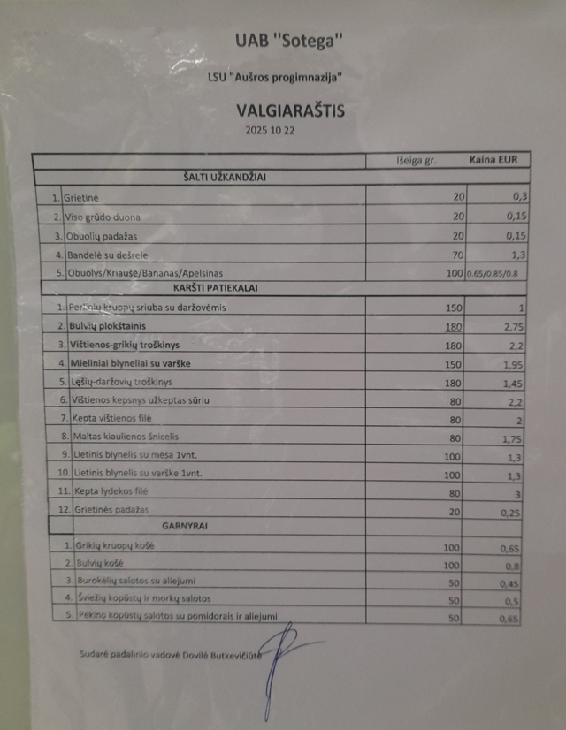
Dienos meniu nėra atskirai nurodyta pietų komplekso kaina, todėl vertinimo išvadoje ji apskaičiuota atsižvelgiant į Dienos meniu nurodytų patiekalų kainas:
1) einamosios dienos valgiaraštyje (toliau – Suderintas valgiaraštis) I pietų kompleksą sudaro: 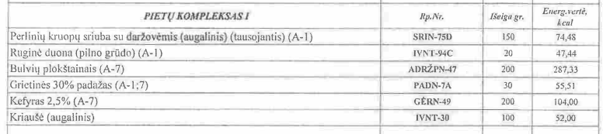
Pagal Dienos meniu nurodytą I pietų komplekso išeigą apskaičiuota faktinė komplekso kaina yra 4,80 Eur su PVM (neįskaičiuojant kefyro kainos, nes jis nėra įkainotas), kadangi: perlinių kruopų sriubos su daržovėmis kaina – 1,00 Eur, ruginės duonos kaina – 0,15 Eur, bulvių plokštainio kaina – 2,75 Eur, grietinės padažo kaina – 0,25 Eur, kriaušės kaina – 0,65 Eur.). Tiekėjo faktiškai taikoma kaina viršija pasiūlymo kainą 0,51 Eur (4,80-4,29) arba 11,89 proc. Atlikus analogiškus skaičiavimus su Suderintame valgiaraštyje nurodyta I pietų komplekso išeiga, apskaičiuota faktinė tokio komplekso kaina būtų 5,23 Eur su PVM (1,00+0,15+3,06+0,38+0,65) ir Tiekėjo pasiūlyme nurodytą kainą viršytų 0,94 Eur (5,23-4,29) arba 21,91 proc. Be to, bulvių plokštainio išeiga (180 g) neatitinka Suderintame valgiaraštyje ir technologinėje kortelėje nurodytos išeigos (200 g), grietinėlės padažo išeiga (20 g), neatitinka Suderintame valgiaraštyje nurodytos išeigos (30 g), kas reiškia, jog Tiekėjas teikia mažesnes porcijas nei nurodyta pasiūlyme.
2) Suderintame valgiaraštyje II pietų kompleksą sudaro:
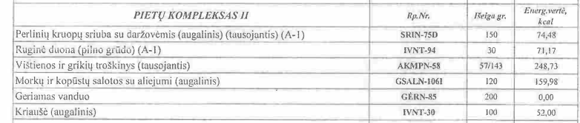

Pagal Dienos meniu nurodytą II pietų komplekso išeigą apskaičiuota faktinė komplekso kaina yra 4,50 Eur su PVM (neįskaičiuojant vandens kainos, kuris tiekiamas nemokamai), kadangi: perlinių kruopų sriubos su daržovėmis kaina – 1,00 Eur, ruginės duonos kaina – 0,15 Eur, vištienos ir grikių troškinio kaina – 2,20 Eur, morkų ir kopūstų salotų su aliejumi kaina – 0,50 Eur, kriaušės kaina – 0,65 Eur). Tiekėjo faktiškai taikoma kaina viršija pasiūlymo kainą 0,20 Eur (4,50-4,30) arba 4,65 proc.
Atlikus analogiškus skaičiavimus su Suderintame valgiaraštyje nurodyta II pietų komplekso išeiga, apskaičiuota faktinė tokio komplekso kaina būtų 5,44 Eur su PVM (1,00+0,15+2,44+1,20+0,65) ir Tiekėjo pasiūlyme nurodytą kainą viršytų 1,15 Eur (5,44-4,29) arba 26,81 proc.
Be to, vištienos ir grikių troškinio išeiga (180 g) neatitinka technologinėje kortelėje nurodytos išeigos (57/143 g), kas reiškia, jog Tiekėjas teikia mažesnes porcijas, nei nurodyta pasiūlyme. Taip pat, technologinėje kortelėje nurodytos išeigos (220 g) neatitinka ir lęšių daržovių troškinys (180 g.). Perkančioji organizacija nepateikė kai kurių mokamų patiekalų (pvz. kepta vištienos filė) technologinių kortelių, tačiau patiekalų išeiga skiriasi nuo Tiekėjo pasiūlyme nurodytos išeigos, pvz. valgiaraštyje nurodyta, jog vištienos filė išeiga – 80 g, o Tiekėjo pasiūlyme mokamam valgiaraščiui – 100 g.
Pirmiau aprašyta Tiekėjo pasiūlyme pateiktų ir faktiškai taikomų kainų bei patiekalų išeigų analizė atskleidžia, kad faktinės kainos atskirais atvejais viršija 2025 m. sausio 8 d. papildomame susitarime prie Sutarties nurodytas kainas, o patiekalų išeigos yra mažesnės nei Suderintame valgiaraštyje, technologinėse kortelėse ar Tiekėjo pasiūlyme mokamam valgiaraščiui. Tai reiškia, kad nėra užtikrinama tinkama Tiekėjo taikomų kainų ir patiekalų išeigų kontrolė iš Perkančiosios organizacijos pusės.
Šiame kontekste atkreiptinas dėmesys į LAT praktiką, kurioje yra konstatuota, kad racionalų lėšų panaudojimą užtikrina ne tik laimėtojo parinkimas, bet ir kruopštus bei dėmesingas viešojo pirkimo sutarties vykdymas ir jo priežiūra. Perkančioji organizacija turi pareigą prižiūrėti, ar vykdant viešojo pirkimo sutartį nėra permokama, ar tiekėjas faktiškai taiko pasiūlyme nurodytas kainas, ar patiekiamas numatytas produkto kiekis (atitinka išeigą). Priešinga situacija (didesnių nei nurodyta tiekėjo pasiūlyme kainų taikymas ir mažesni patiekalų svoriai) gali suponuoti esminį sutarties pakeitimą, pažeisti kitų viešajame pirkime dalyvavusių, bet dėl pasiūlytų didesnių kainų pirkimo nelaimėjusių tiekėjų teisėtus interesus.
5. Sutarties 3.1.14.1 punkto papunkčiuose nustatyti aplinkos apsaugos kriterijai Tiekėjo patiekalams ruošti naudojamiems maisto produktams. Šiuos kriterijus atitinkančių produktų kiekis turi sudaryti ne mažiau nei 30 procentų viso perkamų patiekalams ruošti maisto produktų kiekio (kilogramais, litrais, vienetais) (Sutarties 3.1.14.1.4 punktas).
Tarnyba prašė Gimnazijos pateikti dokumentų, įrodančių, kad Tiekėjas laikosi Sutarties 3.1.14.1.1 – 3.1.14.1.3 papunkčiuose nurodytų aplinkos apsaugos kriterijų, kopijas už 2025 m. rugsėjo ir spalio mėn.
Perkančioji organizacija Tarnybai pateikė „Aplinkos apsaugos kriterijų laikymosi, Tiekėjo įsigytų ir sunaudotų maisto produktų“ ataskaitas, kuriose nurodyta, jog rugsėjo mėnesį aplinkos apsaugos kriterijus dėl ekologiškos produkcijos kiekio atitiko 13,09 proc. produktų, o spalio mėnesį - 12,94 proc. produktų ir pateikė ekologiškumo sertifikatus, NKP sertifikatus, 2025 m. rugsėjo ir spalio mėn. prekių pirkimo-pardavimo iš UAB „Handelshus“ ir jų pristatymo į Progimnaziją PVM sąskaitas-faktūras.
Pažymėtina, kad 13,09 ir 12,94 proc. ekologiškų produktų kiekis nuo bendro įsigyjamo produktų kiekio netenkina pirmiau aprašytų reikalavimų, kadangi nesudaro minimalaus – ne mažiau kaip 30 proc. perkamų maisto produktų, atitinkančių aplinkos apsaugos reikalavimus, kiekio, o Progimnazija savo atsakyme nenurodė, ar be ekologiškų produktų (ne)buvo panaudota ir kiek kitų aplinkos apsaugos kriterijus atitinkančių produktų, kurie nėra ekologiški, bet atitinka aplinkos apsaugos reikalavimus (pvz., pagal nacionalinę maisto kokybės sistemą pagaminti produktai (toliau - NKP). Antra, nėra aišku, kaip ir nuo kokio produktų kiekio paskaičiuoti Perkančiosios organizacijos nurodyti 13,09 ir 12,94 proc. Trečia, Tarnybai pateikti 7 sertifikatai (ekologiškumo ir NKP), tačiau visose gautose PVM sąskaitose-faktūrose prekių pardavėju nurodyta tik UAB „Handelshus“. Iš gautų dokumentų taip pat neaišku, kokie maisto produktai ir koks jų kiekis buvo įsigyti iš kitų, nei UAB „Handelshus“, tiekėjų, kurių ekologiškumo ir NKP sertifikatai pateikti. Ketvirta, sandėlio apyvartos žiniaraščio duomenys kelia abejonių, ar tam tikri produktai galėjo būti naudojami patiekalų gamyboje 2025 m. rugsėjo ir spalio mėn. pvz. EKO grietinė, kadangi sandėlio apyvartos žiniaraštyje įrašyta data – 2024 m. lapkričio 5 d.
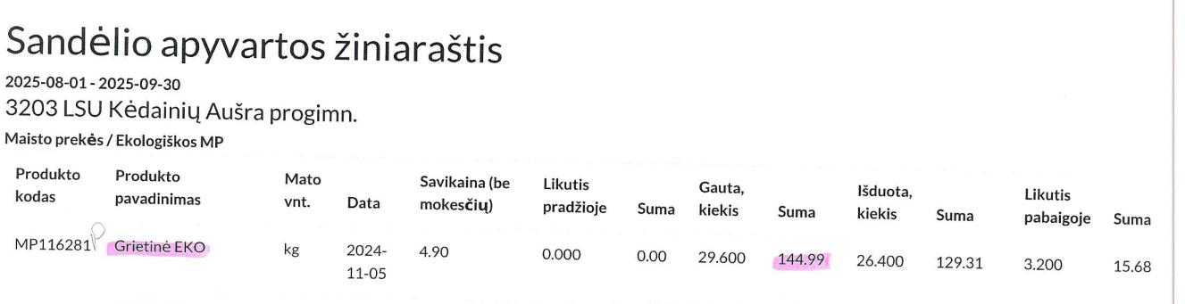
6. Tarnybos darbuotojų apsilankymo metu (2025 m. spalio 22 d.) buvo galima įsigyti bandelių su dešrele.
Pirkimo techninės specifikacijos 39.4 papunktyje numatyta, kad: „Ruošiant šaltų užkandžių stalo (bufeto) patiekalus (užkandžius), arba jei siūloma iš kitų gamintojų tiekiamų užkandžių, kuriuose naudojami mėsos gaminiai, turi būti naudojami tokie mėsos gaminiai, kuriuose būtų ne mažiau kaip 90 proc. mėsos“.
Tarnyba kreipėsi į Perkančiąją organizaciją, prašydama nurodyti, koks mėsos procentas yra bandelėje su dešrele. Perkančioji organizacija Tarnybai pateikė atsakymą: „Aukščiau minima Bandelė su dešrele yra ne patiekalas, o kepinys, priskiriamas duonos, duonos ir pyrago gaminiams. Ši bandelė yra kepama valgyklos darbuotojų, ji turi atitikti Tvarkos apraše nurodytą privalomų skaidulinių medžiagų kiekį“.
Pažymėtina, kad Tarnyba neneigia, jog bandelė su dešrele nėra patiekalas, tačiau vertinant šaltų užkandžių stalui (bufetui) Sutarties priede Nr. 1 VI skyriaus sąlygas (konkrečiai – 39.4 papunkčio), bandelė su dešrele laikytina bufeto užkandžiu. Šio užkandžio gamybai turi būti naudojami mėsos gaminiai (dešrelės), kurių sudėtyje turi būti ne mažiau, kaip 90 proc. mėsos.
Tarnybos apsilankymo metu nustatyta, kad bandelės su dešrele gamybai buvo naudojamos Krekenavos „Mokinių“ dešrelės. Ant pakuotės nebuvo nurodyta, koks mėsos kiekis yra dešrelėse. Perkančioji organizacija nepateikė duomenų apie dešrelių sudėtyje esantį mėsos kiekį, todėl laikytina, kad nėra įsitikinama, ar bandelė su dešrele atitinka Pirkimo techninės specifikacijos 39.4 papunktyje nurodytus reikalavimus.
7. Sutarties priedo Nr. 1 / Tiekėjo pasiūlymo 2 punkto (Komercinės paslaugos) Eil. Nr. 1 ir 2.1-2.5 numatyta, kad Tiekėjas pasiūlė už 0,00 Eur be PVM įkainį (t. y. nemokamai) už 1 asmenį (porciją) tiekti preliminariai 10 vnt. (porcijų) laisvai pasirenkamų komercinių patiekalų per dieną, 175 dienas per mokslo metus ir po 10 vnt. (porcijų) kitų patiekalų (5 skirtingų rūšių) per dieną, 35 dienas per mokslo metus.
Tarnybos atstovų apsilankymo Perkančiojoje organizacijoje dieną (2025 m. spalio 22 d.) pirmiau nurodyti patiekalai teikiami nebuvo. Tiekėjo darbuotojai paaiškino, kad vietoje komercinių patiekalų tiekimo Tiekėjas nemokamai teiks maitinimą teminių dienų metu.
Tarnyba kreipėsi į Perkančiąją organizaciją, prašydama nurodyti „kokia forma (raštu, žodžiu) su Tiekėju buvo suderinama, jog vietoje komercinių patiekalų tiekimo, Tiekėjas nemokamai teiks maitinimą teminių dienų metu. Nurodykite, kokioms šventėms, kiek ir kokių patiekalų buvo pagaminta. Jei derinta raštu – pateikti derinimo dokumentų kopijas. Ar buvo įformintas Sutarties pakeitimas“.
Perkančioji organizacija Tarnybai pateikė atsakymą: „su Tiekėju žodžiu buvo suderinta, jog vietoje komercinių patiekalų tiekimo, Tiekėjas nemokamai maitins teminių dienų metu. 2025 m. rugsėjo-gruodžio mėn. vyko „Košės diena“ (spalio mėn. 300 vnt. dubenėlių), „Moliūgų sriubos diena“ (lapkričio mėn. 450 vnt. dubenėlių), gruodžio mėnesį vyks Kalėdinių meduolių diena. 2025 metų gruodžio mėnesį bus derinamos 2026 m. sausio-birželio mėn. teminės dienos. Šis susitarimas nebuvo įformintas Sutartyje“ (toliau – Susitarimas).
Pažymėtina, kad laisvai pasirenkamas ir papildomi mokami komerciniai patiekalai negali būti keičiami teminiais patiekalais, kadangi teminių patiekalų kategorija Sutartyje yra išskirta kaip atskira maitinimo kategorija, kuriai reikalavimai numatyti Sutarties priedo Nr. 1 VI skyriuje.
Atsižvelgiant į pirmiau išdėstytą, konstatuotina, kad Sutartis yra faktiškai pakeista, tačiau šis Sutarties pakeitimas nėra įformintas raštu.
Pažymėtina, kad Susitarimas nulemia sutarties sąlygų keitimą (šiuo atveju toks keitimas atliktas konkliudentiniais veiksmais), taip pat tokiam susitarimui turi būti teisinis pagrindas ir jis turi būti atliktas laikantis Sutartyje ir Įstatyme nustatytos tvarkos. Sutarties sąlygų keitimas, atliekamas nesilaikant Įstatyme nustatytų reikalavimų, sąlygoja pažeidimą. Akcentuotina, jog viešojo pirkimo sutartis gali būti pakeista tik griežtai laikantis įstatymo reikalavimų. Rašytinės formos sutarties pakeitimas turi būti įformintas raštu (CK 6.192 straipsnio 4 dalis). Taigi, konkliudentiniais veiksmais negali būti pakeista sutartis, kurios pakeitimo formai reikalavimai imperatyviai reglamentuoti įstatymo.
Tarnyba atkreipia dėmesį, kad Įstatymo 89 straipsnyje įtvirtintos viešojo pirkimo sutarčių keitimo materialiosios taisyklės, kurių pagrindu šalys gali pakeisti tarpusavio sutartinius santykius ir pagal kurias vertinamas tokių veiksmų atlikimo teisėtumas. Kaip yra pažymėjęs kasacinis teismas: „viešojo pirkimo sutartis jos galiojimo laikotarpiu galėtų būti keičiama viešojo pirkimo sutartyje nustatytomis sąlygomis, jei perkančioji organizacija jau viešojo pirkimo dokumentuose ir viešojo pirkimo sutartyje būtų įtvirtinusi baigtinį sąrašą konkrečių atvejų, kuriems esant galėtų būti keičiamos viešojo pirkimo sutarties nuostatos (vykdymo sąlygos)“.
Tarnybos vertinimu, Perkančiosios organizacijos ir Tiekėjo atliktas pakeitimas yra ne tik kad raštiškai neįformintas, tačiau ir negalimas pagal Įstatymo 89 straipsnio nuostatas, kadangi vietoje Sutartyje numatytų paslaugų teikiant kitas paslaugas (maitinimą teminių dienų metu), buvo padarytas esminis sutarties keitimas, kuris netenkina nei vieno iš Įstatymo 89 straipsnio 1 dalyje aptartų pagrindų, taip pat neatitinka 89 straipsnio 2 dalies sąlygų.
Atsižvelgiant į pirmiau išdėstytą, darytina išvada, kad Sutarties pakeitimas yra neteisėtas, Tiekėjas pagal Sutartį privalo kasdien tiekti laisvai pasirenkamą ir papildomus mokamus komercinius patiekalus už Sutartyje nurodytas kainas – nemokamai, Progimnazija savo ruožtu Tiekėjo turi reikalauti šios pareigos išpildymo, o Tiekėjui pažeidžiant šį įsipareigojimą, taikyti Sutartyje numatytas sankcijas.
Apibendrinant pirmiau išdėstytų aplinkybių visumą, darytina išvada, kad Tiekėjas nevykdo (netinkamai vykdo) kai kurių sutartinių įsipareigojimų, o Progimnazija netinkamai kontroliuoja šių Tiekėjo pareigų vykdymą:
1) ekonominio naudingumo kriterijaus (F) dėl savitarnos aptarnavimo modelio taikymo visiems mokiniams;
2) nėra suderintų 15 dienų valgiaraščių 6 - 10 m. amžiaus vaikų grupei;
3) Sutarties techninės specifikacijos 25 punkte numatytos pareigos dėl išmetamo maisto statistikos vedimo, maisto atliekų fiksavimo ir (ar) fotografavimo;
4) Tiekėjo faktiškai taikomos kainos kai kuriais atvejais (I ir II pietų komplekso kainos) viršija 2025 m. sausio 8 d. papildomame susitarime prie Sutarties nurodytas kainas. Progimnazija netinkamai kontroliuoja Sutarties vykdymą dėl Tiekėjo faktiškai taikomų mokamo maitinimo kainų atitikties 2025 m. sausio 8 d. papildomame susitarime prie Sutarties nurodytoms kainoms;
5) Tiekėjas 2025 m. rugsėjo ir spalio mėn. neišpildė Sutarties techninės specifikacijos reikalavimų (3.1.14.1 p.) dėl patiekalams ruošti naudojamų maisto produktų atitiktiems aplinkos apsaugos kriterijams, o Progimnazija netinkamai vykdė pirmiau nurodytų reikalavimų kontrolę;
6) Bufeto užkandis „Bandelė su dešrele“ neatitinka Pirkimo techninės specifikacijos 39.4 papunktyje nustatytų reikalavimų ir Progimnazija nekontroliuoja užkandžių kokybės reikalavimų;
7) Tiekėjas kasdien neteikia laisvai pasirenkamo ir papildomų mokamų komercinių patiekalų už Sutartyje nurodytas kainas, t. y. nemokamai.
Nepaisant pirmiau nurodytų Sutarties vykdymo trūkumų, Progimnazija nenustatė ir neužfiksavo (nors turėjo tai padaryti) Tiekėjo daromų Sutarties vykdymo pažeidimų, raštu nesikreipė į Tiekėją, reikalaudama nutraukti pažeidimus ir tinkamai vykdyti sutartinius įsipareigojimus, nereikalavo Tiekėjo taikyti pasiūlyme nurodytas kainas, netaikė Tiekėjui jokių Sutartyje numatytų sankcijų ir sudarė su Tiekėju neteisėtą žodinį susitarimą. Atsižvelgiant į išdėstytą, Tarnyba konstatuoja, kad Perkančioji organizacija pažeidė Įstatymo 17 straipsnio 1 dalyje nustatytus skaidrumo ir lygiateisiškumo principus, 2 dalies 1 punkte įtvirtintą racionalaus lėšų naudojimo tikslą, 89 straipsnio 1, 2 ir 5 dalis.
2. | Įstatymo 17 straipsnio 2 dalies 1 punktas
Perkančioji organizacija kaip tiekėjų pasiūlymų ekonominio naudingumo vertinimo kriterijų pasirinko: „S – Elektroninė maitinimo užsakymų ir atsiskaitymų sistema“ (toliau – EMUAS), t. y. kai maitinimo užsakymų agregavimo svetainėje vykdomas maitinimo užsakymas bei elektroniniu būdu atsiskaitoma už pateiktus užsakymus. Tiekėjas įsipareigojo įdiegti EMUAS ir už tai gavo papildomus (5) balus.
Tarnybos darbuotojų apsilankymo Gimnazijoje metu (2025 m. spalio 22 d.) nebuvo parodyta, kad EMUAS Progimnazijoje yra įdiegta.
Tarnyba kreipėsi į Perkančiąją organizaciją, prašydama paaiškinti, kodėl Tiekėjas neįdiegė EMUAS ir kada planuoja ją įdiegti.
Perkančioji organizacija Tarnybai pateikė atsakymą: „Valgyklos lankytojų aptarnavimo įrangoje yra įdiegta EMUAS įranga. Iki šiol nebuvo poreikio užsakyti maitinimo kompleksą. Mokiniai moka e-pažymėjimais, banko kortelės ir kt. El. dienyne TAMO periodiškai tėvams atnaujinama informacija dėl tokios galimybės“.
Atsižvelgiant į tai, kad Sutartis sudaryta palyginti seniai (2024 m. gegužės 22 d.), tačiau niekas EMUAS nenaudoja, bei į tai, kad Perkančioji organizacija nepateikė komunikacijos apie EMUAS savo bendruomenei (mokiniams, jų tėvams, savo darbuotojams) įrodymų (periodinio laiškų siuntimo per TAMO dienyną), vertintina, kad Perkančioji organizacija, savo Užsakyme pageidavusi įdiegti EMUAS, netinkamai įsivertino savo realius poreikius, nėra įsigilinusi į šią sistemą bei jos teikiamas galimybes.
Atsižvelgiant į pirmiau išdėstytą, vertintina, kad šioje (EMUAS užsakymo) apimtyje Pirkimui skirtos lėšos yra naudojamos neracionaliai (kadangi Tiekėjas į savo pasiūlymo kainą įskaičiavo su EMUAS įdiegimu, naudojimu, priežiūra ir kitas susijusias išlaidas, tačiau faktiškai sistema nėra naudojama), todėl Perkančioji organizacija pažeidė Įstatymo 17 straipsnio 2 dalies 1 punkte įtvirtintą racionalaus lėšų naudojimo tikslą.

III dalis. Kiti nustatyti pažeidimai

1. | -
-

IV dalis. Sprendimas

Tarnyba, atsižvelgdama į Pirkimo vertinimo išvados II dalyje konstatuotus Įstatymo pažeidimus, vadovaudamasi Įstatymo 95 straipsnio 1 dalies 2 puntu ir 2 dalies 6 punktu, įpareigoja Perkančiąją organizaciją:
1) raštu pareikalauti Tiekėjo nedelsiant išpildyti ekonominio naudingumo vertinimo kriterijų dėl visų mokinių aptarnavimo savitarnos principu;
2) raštu pareikalauti Tiekėjo nedelsiant pradėti tinkamai vesti išmetamo maisto statistiką, fiksuoti / fotografuoti maisto atliekas;
3) raštu pareikalauti Tiekėjo nedelsiant pradėti teikti maitinimą už tokias kainas, kokios nurodytos Tiekėjo pasiūlyme;
4) nedelsiant nutraukti neteisėtus veiksmus dėl neteisėto susitarimo su Tiekėju, t. y., raštu pareikalauti Tiekėjo kasdien tiekti laisvai pasirenkamą ir papildomus mokamus komercinius patiekalus už Sutartyje nurodytas kainas, t. y. nemokamai;
5) už šioje vertinimo išvadoje konstatuotus pažeidimus pritaikyti Tiekėjui Sutartyje numatytas sankcijas (baudas) ir spręsti dėl Tiekėjo įtraukimo į Nepatikimų tiekėjų sąrašą. Iki 1 – 4 punktuose nurodytų Tiekėjo įsipareigojimų tinkamo išpildymo taikyti Tiekėjui Sutartyje numatytas baudas už kiekvieną pažeidimo (netinkamo vykdymo / nevykdymo, pavėluoto vykdymo) atvejį (dieną). Esant poreikiui – pasinaudoti sutarties vykdymo užtikrinimu;
6) suderinti 15 dienų valgiaraščių 6 - 10 m. amžiaus vaikų grupei ir juos paskelbti Progimnazijos tinklapyje;
7) raštu pareikalauti Tiekėjo teikti aiškią ir išsamią informaciją apie Sutarties techninės specifikacijos reikalavimų (3.1.14.1 p.) papunktyje nustatytų aplinkos apsaugos kriterijų išpildymą ir reikalauti, kad kiekvieną mėnesį ne mažiau kaip 30 proc. perkamų maisto produktų kiekio (kilogramais, litrais, vienetais) atitiktų bent vieną iš minimalių aplinkos apsaugos kriterijų;
8) raštu pareikalauti Tiekėjo, kad bufeto užkandis „Bandelė su dešrele“ atitiktų Pirkimo techninės specifikacijos 39.4 papunkčio reikalavimą.
Tarnyba, atsižvelgdama į Pirkimo vertinimo išvados II dalyje konstatuotus Įstatymo pažeidimus, vadovaudamasi teisingumo ir protingumo kriterijais, rekomenduoja Perkančiajai organizacijai:
1) Tiekėjui teikiant Sutarties priedo Nr. 2 ataskaitą dėl aplinkos apsaugos kriterijų išpildymo, reikalauti kartu pateikti ir ataskaitose nurodytą informaciją pagrindžiančius dokumentus;
2) reguliariai tikrinti, kaip Tiekėjas laikosi Sutarties sąlygų (ypač tų, kurių vykdymo trūkumai užfiksuoti šioje vertinimo išvadoje);
3) raštu fiksuoti Tiekėjo daromus Sutarties vykdymo pažeidimus ir nedelsiant raštu kreiptis į Tiekėją dėl pažeidimų pašalinimo. Už pažeidimus taikyti Tiekėjui Sutartyje numatytas sankcijas (baudas), spręsti dėl galimybės pasinaudoti Sutarties įvykdymo užtikrinimu bei dėl įtraukimo į Nepatikimų tiekėjų sąrašą. Esant pagrindui, nutraukti Sutartį bei, jeigu tam yra poreikis, organizuoti naują maitinimo paslaugų pirkimą.
4) susipažinti su Viešosios įstaigos CPO LT parengtais pagalbiniais informaciniais dokumentais: „Maitinimo paslaugų ugdymo įstaigoms sutarčių vykdymo rekomendacijomis“ ir „Sutarčių vykdymo kontrolės atmintine dėl maitinimo paslaugų ugdymo įstaigoms“;
5) susipažinti su Tarnybos 2025 m. gegužės 28 d. tikrinimo ataskaita Nr. 4S-654 ir joje nurodytomis rekomendacijomis, priemonių įgyvendinimo planu (kiek tai susiję su rašytinių sutarčių vykdymo ir kontrolės procesais).
Prašome ne vėliau kaip per 3 d. d. nuo šios vertinimo išvados apskundimo termino pabaigos raštu informuoti Tarnybą apie atliktus veiksmus ir priimtus (-us) sprendimą (-us) dėl Tarnybos įpareigojimų ir rekomendacijų vykdymo.
Tarnyba pažymi, kad nusprendus pradėti naują pirkimą dėl analogiškų paslaugų įsigijimo, turi būti atsižvelgiama į šioje vertinimo išvadoje konstatuotus pažeidimus, pateiktus įpareigojimus bei rekomendacijas.
Nesutinkant su Tarnybos įpareigojimais, šis administracinis sprendimas gali būti skundžiamas per 1 (vieną) mėnesį nuo jo gavimo dienos. Vadovaujantis Lietuvos Respublikos administracinių bylų teisenos įstatymu ir Lietuvos Respublikos ikiteisminio administracinių ginčų nagrinėjimo tvarkos įstatymu, skundai paduodami Lietuvos administracinių ginčų komisijai (A. Goštauto g. 12-100, 01108 Vilnius) ar Regionų administraciniam teismui (Žygimantų g. 2, 01102 Vilnius).

Pastabos

1. Perkančiosios organizacijos interneto svetainėje yra patalpinta informacija apie šaltus užkandžius (bufeto patiekalai). Bufeto patiekalai yra suderinti su visuomenės sveikatos specialistu.
Atkreiptinas dėmesys į tai, kad bufeto patiekalai turi būti suderinti raštišku vaikų atstovų pagal įstatymą pritarimu.
Tarnyba pažymi, jog visuomenės sveikatos specialistas nėra vaikų atstovas pagal įstatymą. Tvarkos aprašo 37.2 papunktyje nustatytas reikalavimas yra imperatyvus, todėl bufeto patiekalai su vaikų atstovais turi būti suderinti raštišku pritarimu.
2. Atkreiptinas dėmesys į tai, kad Perkančiosios organizacijos apskaičiuota Pirkimo vertė apima nemokamą ir mokamą maitinimą, įskaitant ir bufeto užkandžių vertes. Todėl Perkančioji organizacija, užtikrindama, jog nebūtų viršyta pradinė Sutarties vertė, turi skaičiuoti nemokamo, mokamo maitinimo ir bufeto užkandžių vertes.

Direktoriaus pavaduotoja Viktorija Namavičienė

Dinaminė pirkimų sistema „7389 Ugdymo įstaigų maitinimo paslaugų užsakymai per CPO LT elektroninį katalogą“, Centrinėje viešųjų pirkimų informacinėje sistemoje pirkimo Nr. 602805.
„Perkančioji organizacija užtikrina, kad vykdant pirkimą būtų laikomasi lygiateisiškumo, nediskriminavimo, abipusio pripažinimo, proporcingumo, skaidrumo principų“.
„Perkančioji organizacija turi siekti, kad: 1) prekėms, paslaugoms ar darbams įsigyti skirtos lėšos būtų naudojamos racionaliai“.
Įstatymo 89 straipsnio 1, 2 ir 5 dalyse nustatyta, jog „1. Pirkimo sutartis ar preliminarioji sutartis jos galiojimo laikotarpiu gali būti keičiama neatliekant naujos pirkimo procedūros pagal šį įstatymą, kai yra bent vienas iš šių atvejų: 1) kai pakeitimas, neatsižvelgiant į jo piniginę vertę, iš anksto buvo aiškiai, tiksliai ir nedviprasmiškai suformuluotas pirkimo dokumentuose nustatant pirkimo sutarties ar preliminariosios sutarties peržiūros, įskaitant kainos indeksavimą, atlyginimų darbuotojams peržiūrą, sąlygas ar pasirinkimo galimybes, įskaitant sutarties termino, perkamų kiekių, apimties, objekto pakeitimą. Pirkimo dokumentuose turi būti nurodyta galimų pakeitimų ar pasirinkimo galimybių apimtis, pobūdis ir aplinkybės, kuriomis tai gali būti atliekama. Neleidžiami tokie pakeitimai ar pasirinkimo galimybės, dėl kurių iš esmės pasikeistų pirkimo sutarties ar preliminariosios sutarties pobūdis; 2) kai būtina iš to paties tiekėjo pirkti papildomų darbų, paslaugų ar prekių, kurie nebuvo įtraukti į pirminį pirkimą, kai yra visos šios sąlygos kartu: a) tiekėjo pakeitimas negalimas dėl ekonominių ar techninių priežasčių, tokių kaip pagal pirminį pirkimą įsigytos įrangos, paslaugų ar įrenginių pakeičiamumo ir sąveikumo reikalavimų užtikrinimas, ir dėl to, kad perkančiajai organizacijai sukeltų didelių nepatogumų ar nemažą išlaidų dubliavimą; b) atskiro pakeitimo vertė neviršija 50 procentų pradinės pirkimo sutarties ar preliminariosios sutarties vertės. Tokiais pakeitimais negali būti siekiama išvengti šiame įstatyme pirkimui nustatytos tvarkos taikymo; 3) kai pakeitimo poreikis atsirado dėl aplinkybių, kurių protinga ir apdairi perkančioji organizacija negalėjo numatyti, ir kai kartu yra šios sąlygos: a) pakeitimas iš esmės nepakeičia pirkimo sutarties ar preliminariosios sutarties pobūdžio; b) atskiro pakeitimo vertė neviršija 50 procentų pradinės pirkimo sutarties ar preliminariosios sutarties vertės. Tokiais pakeitimais negali būti siekiama išvengti šiame įstatyme pirkimui nustatytos tvarkos taikymo; 4) kai pirkimo sutarties ar preliminariosios sutarties šalis, su kuria perkančioji organizacija sudarė sutartį, pakeičiama nauja sutarties šalimi dėl bent vienos iš šių priežasčių: a) įgyvendinant pirkimo dokumentuose iš anksto nedviprasmiškai, laikantis šios dalies 1 punkte nustatytų reikalavimų, suformuluotą pirkimo sutarties ar preliminariosios sutarties peržiūros sąlygą ar pasirinkimo galimybę; b) dėl pradinio tiekėjo reorganizavimo, įskaitant jungimą ir skaidymą, atskyrimo, restruktūrizavimo ar bankroto procedūros, pradinio tiekėjo teises ir pareigas visiškai arba iš dalies perima kitas tiekėjas, atitinkantis anksčiau pirkimo dokumentuose nustatytus kvalifikacijos reikalavimus. Toks tiekėjo pakeitimas negali lemti kitų esminių sutarties pakeitimų ir taip negali būti siekiama išvengti šio įstatymo taikymo; c) kai pati perkančioji organizacija prisiima tiekėjo įsipareigojimus dėl subtiekėjų. Toks sutarties pakeitimas galimas, jeigu pirkimo dokumentuose buvo nustatyta tiesioginio atsiskaitymo su subtiekėjais galimybė, kaip nustatyta šio įstatymo 88 straipsnio 2 dalyje; 5) kai pakeitimas, neatsižvelgiant į jo vertę, nėra esminis, kaip nustatyta šio straipsnio 4 dalyje. 2. Pirkimo sutartis ar preliminarioji sutartis jos galiojimo laikotarpiu taip pat gali būti keičiama pagal šį įstatymą neatliekant naujos pirkimo procedūros, nereikalaujant patikrinti, ar nėra šio straipsnio 4 dalies 1–4 punktuose nurodytų aplinkybių, tačiau yra visos šios sąlygos kartu: 1) bendra atskirų pakeitimų pagal šį punktą vertė neviršija atitinkamų tarptautinio pirkimo vertės ribų, nurodytų šio įstatymo 4 straipsnio 1 dalyje; 2) bendra atskirų pakeitimų pagal šį punktą vertė neviršija 10 procentų pradinės pirkimo sutarties ar preliminariosios sutarties vertės prekių ar paslaugų pirkimo atveju ir 15 procentų – darbų pirkimo atveju; 3) pakeitimu iš esmės nepakeičiamas pirkimo sutarties ar preliminariosios sutarties pobūdis <..> 5. Jeigu pirkimo sutarties ar preliminariosios sutarties pakeitimas atliekamas kitais negu apibrėžti šio straipsnio 1 ir 2 dalyse atvejais, tokiam pakeitimui atlikti turi būti atliekama nauja pirkimo procedūra pagal šio įstatymo reikalavimus“.
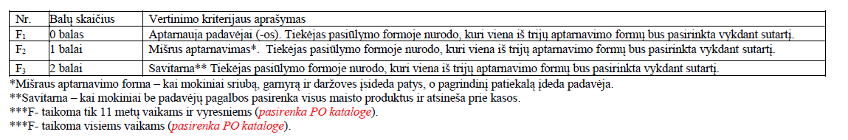
Tarnybos 2025 m. gruodžio 16 d. el. laiškas.
Progimnazijos 2025 m. gruodžio 19 d. el. laiškas, Tarnyboje gautas ir užregistruotas 2025 m. gruodžio 19 d. Nr. 3S-3567.
LAT 2018 m. gegužės 3 d. nutartis civilinėje byloje Nr. e3K-3-178-378/2018, ESTT 2010 m. balandžio 13 d. sprendimas byloje Wall AG prieš Frankfurto miestą.
LAT 2018 m. gegužės 3 d. nutartis civilinėje byloje Nr. e3K-3-178-378/2018, LAT 2017 m. vasario 2 d. nutartis civilinėje byloje Nr. e3K-3-1-969/2017.
Tarnybos 2025 m. lapkričio 13 d. raštas Nr. 4S-1465.
Progimnazijos 2025 m. lapkričio 26 d. raštas Nr. SD-198., Tarnyboje gautas ir užregistruotas 2025 m. lapkričio 27 d. Nr. 3S-3246.
https://www.kedainiuausra.lt/valgiarastis/.
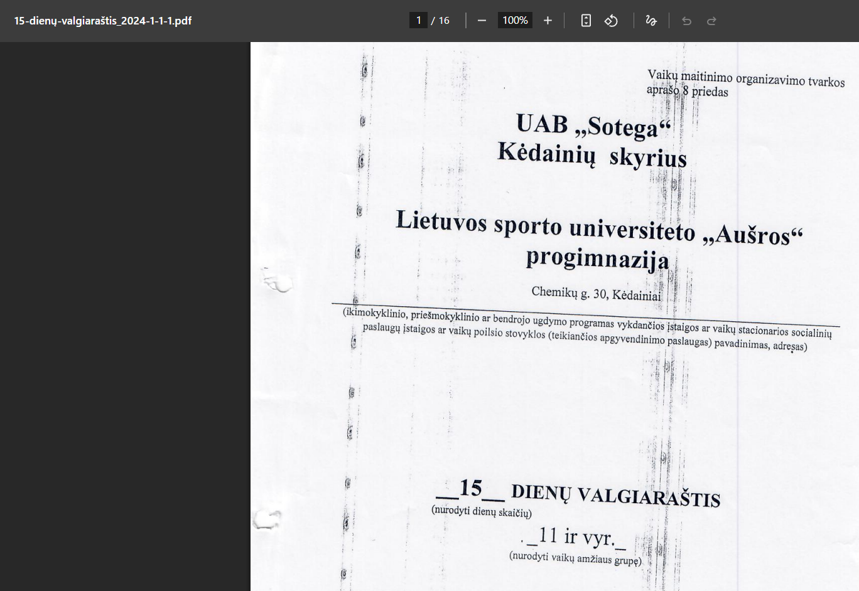
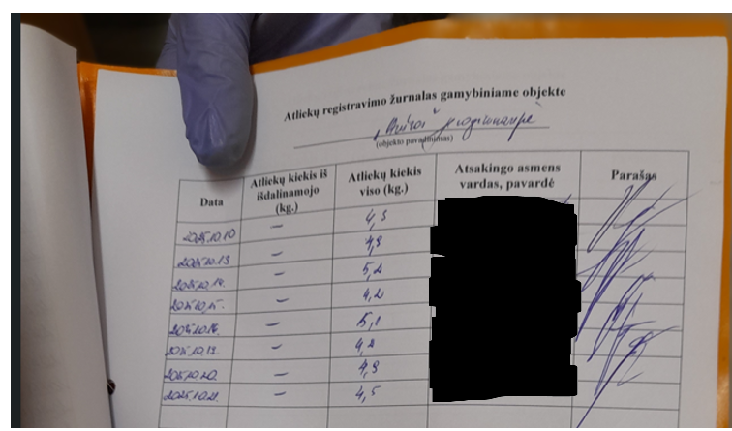
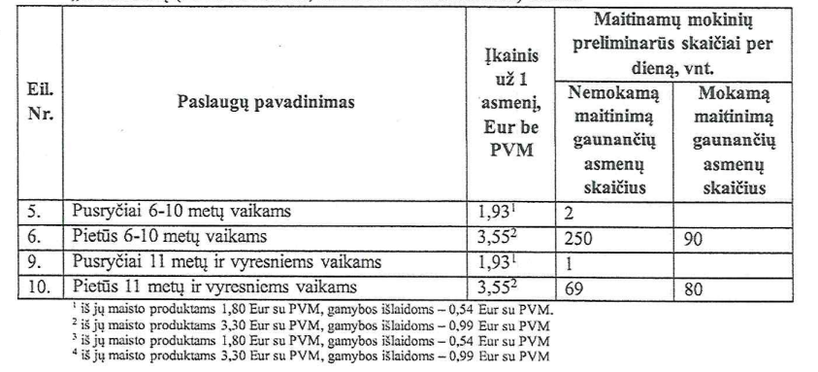
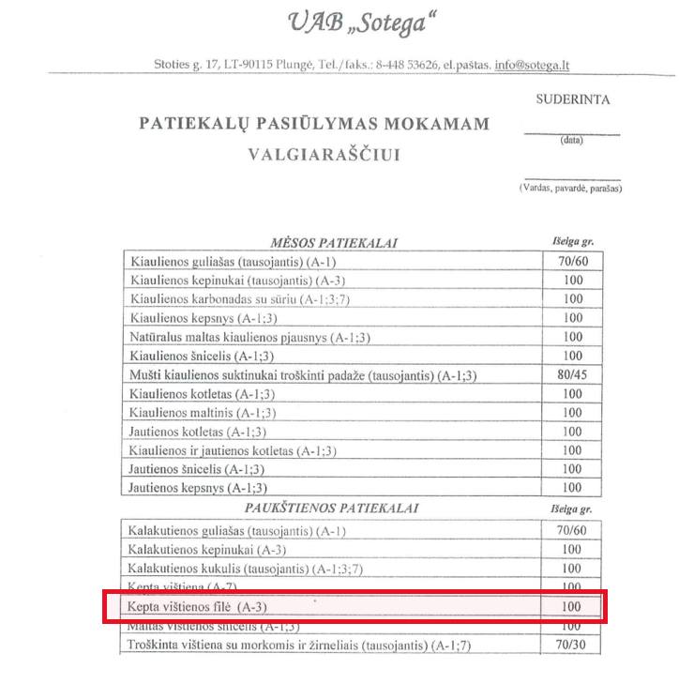
LAT 2018 m. gegužės 3 d. nutartis civilinėje byloje Nr. e3K-3-178-378/2018, LAT 2017 m. vasario 2 d. nutartis civilinėje byloje Nr. e3K-3-1-969/2017 (nurodytoje byloje vertindamas kelionių organizavimo paslaugų viešojo pirkimo sąlygų teisėtumą, LAT pažymėjo, kad perkančioji organizacija turėtų prižiūrėti, ar nėra permokama ir pan. Ši priežiūra neturi būti atsitiktinė, taikoma pasirinktinai, o viešojo pirkimo sąlygomis turėtų būti sukurtas veiksmingas laimėtojo ir pirkėjo bendradarbiavimo mechanizmas, užtikrinantis paprastą ir operatyvią pasiūlytų kainų patikrą).
3.1.14.1 p.: „patiekalams ruošti produktai turi atitikti bent vieną iš žemiau nurodomų kriterijų: 3.1.14.1.1. patiekalams ruošti produktai turi turėti ekologiškam produktui išduotą sertifikatą <...>; 3.1.14.1.2. patiekalams ruošti produktai turi atitikti 2012 m. lapkričio 21 d. Europos Parlamento ir Tarybos reglamento (ES) Nr. 1151/2012 <...> ir (arba) Lietuvos Respublikos žemės ūkio ministro 2015 m. sausio 7 d. įsakymo Nr. 3D-10 <...> reikalavimus ir jiems yra suteikta Saugoma geografinė nuoroda, ir (arba) Saugoma kilmės nuoroda, ir (arba) Garantuoto tradicinio gaminio nuoroda <...>; 3.1.14.1.3. produktai turi būti sertifikuoti ženklu „Kokybė“ <...> ar atitikti Europos Parlamento ir Tarybos reglamento (ES) 1305/2013 <...> 16 straipsnio 1 punkto b dalyje nurodytų <...> maisto produktų kokybės sistemų <...> reikalavimus; 3.1.14.1.4. pagal aukščiau išvardintus 3.1.14.1.1 – 3.1.14.1.3 papunkčiuose nurodytus kriterijus perkamas patiekalams ruošti produktų kiekis turi sudaryti ne mažiau nei 30 procentų viso perkamų patiekalams ruošti maisto produktų kiekio (kilogramais, litrais, vienetais)“.
Tarnybos 2025 m. lapkričio 13 d. raštas Nr. 4S-1465.
Sutarties 3.1.14.1.4 p.: „Pagal aukščiau išvardintus 3.1.14.1.1 – 13.1.14.1.3 papunkčiuose nurodytus kriterijus perkamas patiekalams ruošti produktų kiekis turi sudaryti ne mažiau nei 30 procentų viso perkamų patiekalams ruošti maisto produktų kiekio (kilogramais, litrais, vienetais)“.
Progimnazijos 2025 m. lapkričio 26 d. raštas Nr. SD-198., Tarnyboje gautas ir užregistruotas 2025 m. lapkričio 27 d. Nr. 3S-3246.
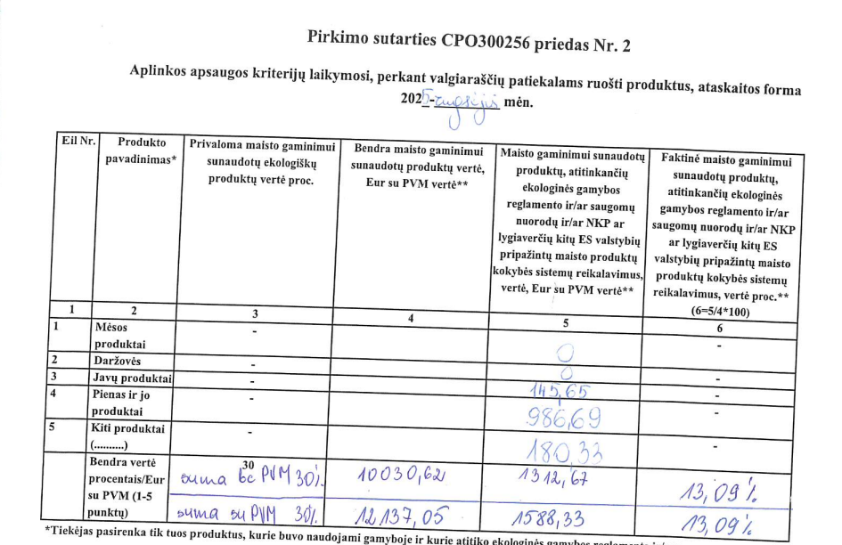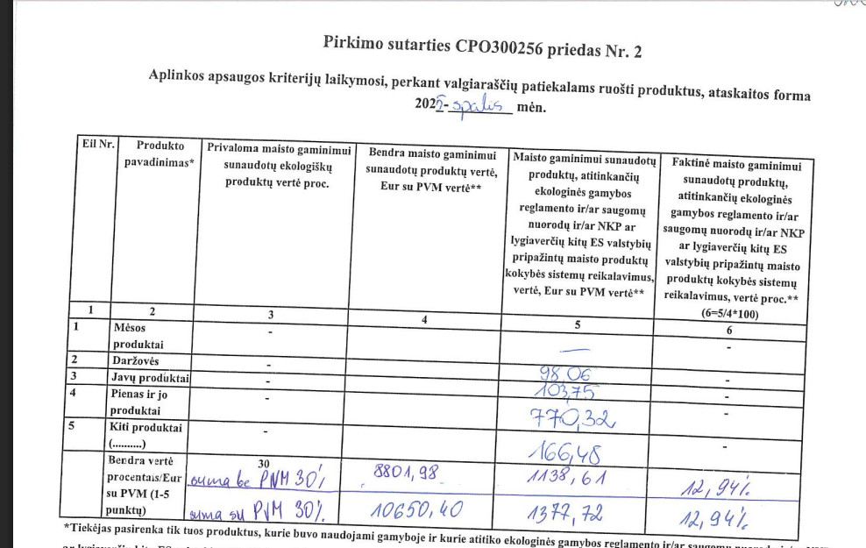
UAB „BIOVELA-UTENOS MĖSA“, UAB „Sanitex“, UAB „Handelshus“, UAB „Ekofrisa“.
AB „Vilniaus paukštynas“ (sertifikuota ženklu „Nacionalinė kokybė Lietuva“), fizinio asmens J. M. (sertifikuota ženklu „Kokybė“), fizinio asmens A. V. (sertifikuota ženklu „Kokybė“).
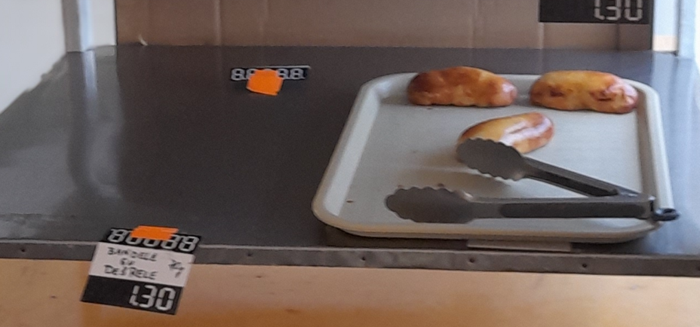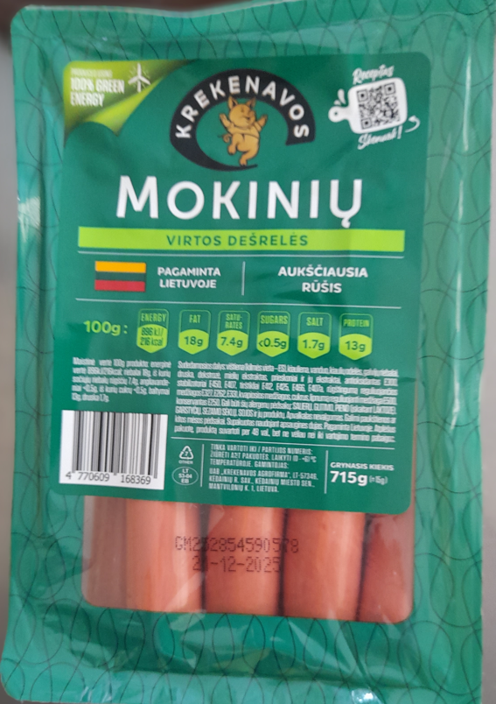
Tarnybos 2025 m. lapkričio 13 d. raštas Nr. 4S-1465.
Progimnazijos 2025 m. lapkričio 26 d. raštas Nr. SD-198., Tarnyboje gautas ir užregistruotas 2025 m. lapkričio 27 d. Nr. 3S-3246.
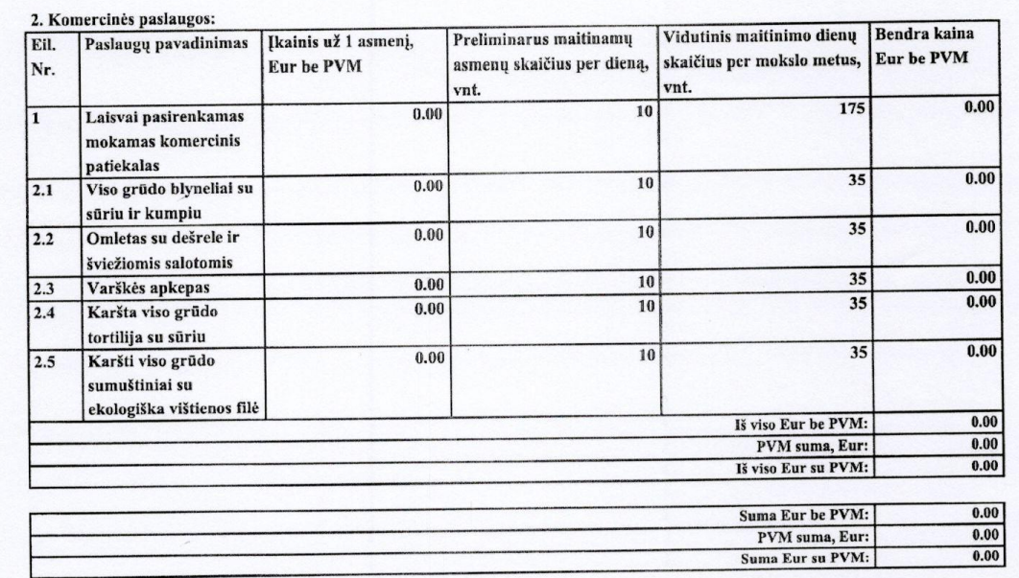
Tarnybos 2025 m. lapkričio 13 d. raštas Nr. 4S-1465.
Progimnazijos 2025 m. lapkričio 26 d. raštas Nr. SD-198., Tarnyboje gautas ir užregistruotas 2025 m. lapkričio 27 d. Nr. 3S-3246.
Aukščiausiojo Teismo nutartis, priimta civilinėje byloje Nr. 3K-3-75/2013.
89 straipsnio 1 dalies 1 punkte nustatyta, kad viešojo pirkimo sutartis jos galiojimo laikotarpiu gali būti keičiama neatliekant naujos viešojo pirkimo procedūros pagal šį įstatymą, kai pakeitimas, neatsižvelgiant į jo piniginę vertę, iš anksto buvo aiškiai, tiksliai ir nedviprasmiškai suformuluotas viešojo pirkimo dokumentuose nustatant viešojo pirkimo sutarties peržiūros, įskaitant kainos indeksavimą, atlyginimų darbuotojams peržiūrą, sąlygas ar pasirinkimo galimybes, įskaitant viešojo pirkimo sutarties termino, perkamų kiekių, apimties, objekto pakeitimą. Viešojo pirkimo dokumentuose turi būti nurodyta galimų pakeitimų ar pasirinkimo galimybių apimtis, pobūdis ir aplinkybės, kuriomis tai gali būti atliekama. Neleidžiami tokie pakeitimai ar pasirinkimo galimybės, dėl kurių iš esmės pasikeistų viešojo pirkimo sutarties pobūdis.
Lietuvos Aukščiausiojo Teismo 2023 m. rugsėjo 28 d. nutarties civilinė byla Nr. e3K-3-245-916/2023.
Žr. išnašą Nr. 28.
„Perkančioji organizacija turi siekti, kad: 1) prekėms, paslaugoms ar darbams įsigyti skirtos lėšos būtų naudojamos racionaliai“.
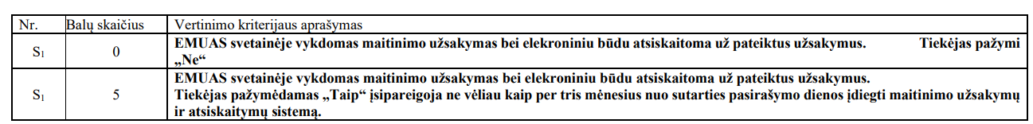
Tarnybos 2025 m. gruodžio 16 d. el .laiškas.
Progimnazijos 2025 m. gruodžio 19 d. el. laiškas, Tarnyboje gautas ir užregistruotas 2025 m. gruodžio 19 d. Nr. 3S-3567.
Atkreipiame Perkančiosios organizacijos dėmesį į Sutarties sąlygas, numatančias Gimnazijos teisę vienašališkai nutraukti Sutartį, jeigu Tiekėjas neteikia maitinimo paslaugų pasiūlyme nurodytais įkainiais ir iš to sekančią Perkančiosios organizacijos pareigą įtraukti Tiekėją į Nepatikimų tiekėjų sąrašą: „11.4. Užsakovas gali raštišku pranešimu nutraukti Pirkimo sutartį, įspėjęs Tiekėją prieš 10 (dešimt) kalendorinių dienų, kai: 11.4.1. raštu užfiksuotais atvejais ne dėl Užsakovo kaltes Tiekėjas netinkamai teikia Paslaugas, tai yra: <...> 11.4.7. Tiekėjas neteikia Pirkimo sutarties priede Nr. 1 nurodytų Paslaugų nurodytais įkainiais. 11.5. Pirkimo sutarties 11.4 punkte nurodytos Pirkimo sutarties nutraukimo priežastys laikomos esminiu Pirkimo sutarties pažeidimu. Nutraukus Pirkimo sutartį dėl Tiekėjo padaryto esminio Pirkimo sutarties pažeidimo, Užsakovas, vadovaudamasis viešuosius pirkimus reglamentuojančių teises aktų nustatyta tvarka, įtraukia Tiekėją į Nepatikimų tiekėjų sąrašą“.
Žr. Sutarties 7 skyrių. Pvz.: „7.2. Tuo atveju, kai ne dėl Užsakovo kaltės Tiekėjas nevykdo sutartinių įsipareigojimų Pirkimo sutartyje ar jos prieduose nurodytomis sąlygomis ar vykdo juos netinkamai, Užsakovui pareikalavus raštu, Tiekėjas moka Užsakovui 300 (trijų šimtų) Eur baudą už kiekvieną nustatytą Pirkimo sutarties nevykdymo ar netinkamo vykdymo atvejį. Baudos sumokėjimas neatleidžia Tiekėjo nuo Paslaugų suteikimo“; 7.3. Jei Tiekėjas dėl savo kaltės nesuteikia paslaugos nustatytu terminu, Tiekėjas per 5 darbo dienas sumoka 300 Eur baudą“.
Pažymėtina, kad nutraukus pirkimo sutartį dėl tiekėjo padaryto esminio pirkimo sutarties pažeidimo, tiekėjo įtraukimas į Nepatikimų tiekėjų sąrašą į perkančiosios organizacijos pareiga, o ne teisė. Žr. Sutarties 11.5 p.
Kiekviena iš šios vertinimo išvados Sprendimo (įpareigojimų) dalies 1 – 4 punkte nurodytų Tiekėjo pareigų yra savarankiška, todėl bent vienos iš jų netinkamas išpildymas ar pavėluotas išpildymas užtraukia 300 Eur baudą už atvejį ir šios baudos yra sumuojamos. Pvz., jeigu Tiekėjas po raštiško Gimnazijos kreipimosi 3 d. d. vėlavo 11 m. ir vyresnių mokinių maitinimą pradėti organizuoti savitarnos principu ir taip pat po raštiško Gimnazijos pareikalavimo 2 d. d. laisvai pasirenkamus komercinius patiekalus toliau tiekė ne pagal Sutarties sąlygas (pvz., nevesdamas objektyvios ir patikrinamos jų apskaitos), Tiekėjui skiriamos baudos pagal Sutarties 7.2 p. sudarytų 1 500 Eur (300 * 3 + 300 *2 = 1 500).
Žr. Sutarties 11 (vienuoliktą) skyrių.
Internetinės dokumentų nuorodos: https://katalogas.cpo.lt/images/document_icons_old/mait_ugd_rekomend.pdf, Microsoft Word - Vienlapis Ugdymui.
https://vpt.lrv.lt/lt/pirkimu-vykdymo-prieziura/isvados-ataskaitos/tikrinimo-ataskaitos-2/tikrinimo-ataskaitos-2025m/. Klaipėdos Vydūno gimnazijos tikrinimo ataskaita.
https://www.kedainiuausra.lt/wp-content/uploads/2021/10/D%C4%97l-produkt%C5%B3-asortimento-ikimokyklinio-ugdymo-bendrojo-ugdymo-mokykloms-vaik%C5%B3-socialin%C4%97s-globos-%C4%AFstaigoms.pdf
Tvarkos aprašo 37.2 p.: „šalti užkandžiai (patiekiamų šaltų užkandžių sąrašas suderinamas raštišku vaikų atstovų pagal įstatymą pritarimu (kiekvienų mokslo metų pirmą mėnesį)“.
37.2 p.: „šalti užkandžiai (patiekiamų šaltų užkandžių sąrašas suderinamas raštišku vaikų atstovų pagal įstatymą pritarimu (kiekvienų mokslo metų pirmą mėnesį)“.

